Nhóm 2:
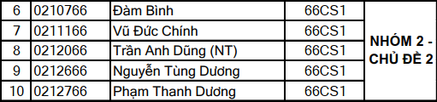

Chủ đề 2: ĐIỀU HOÀ LÀM LẠNH
- Xác định và mô tả cấu tạo cơ bản, chức năng của các bộ phận và liên kết giữa các bộ phận của máy điều hoà làm lạnh trong gia đình.
Điều hoà là gì?
Điều hòa là một thiết bị gia dụng sử dụng điện năng để thay đổi nhiệt độ trong phòng theo nhu cầu của người sử dụng. Trên thị trường, điều hòa được chia thành 2 loại là điều hòa một chiều và điều hòa hai chiều. Điều hòa một chiều chỉ có khả năng làm lạnh nên thường được gọi là máy lạnh. Trong khi đó, điều hòa hai chiều vừa có tính năng làm lạnh (dùng vào mùa hè) và tính năng sưởi ấm (dùng vào mùa đông).

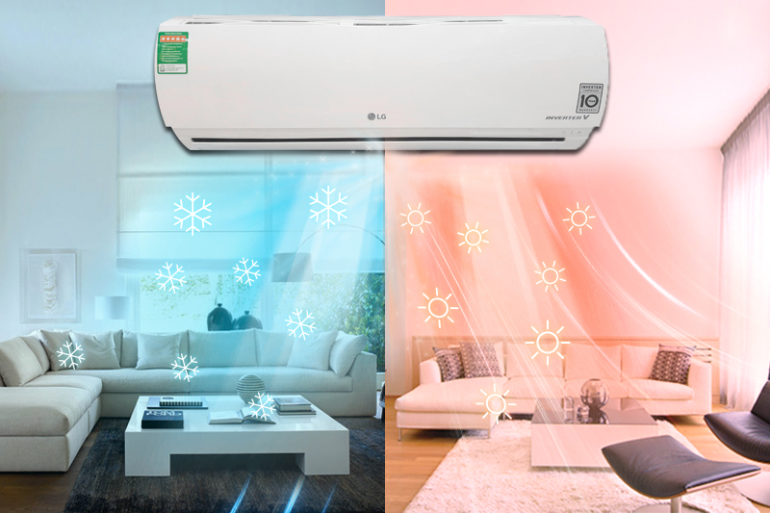

Cấu tạo của máy điều hoà
Cấu tạo của một chiếc điều hòa, máy lạnh thường gồm những bộ phận sau đây:
- Dàn lạnh máy lạnh: Có tác dụng hấp thụ nhiệt trong phòng để môi chất lạnh mang ra bên ngoài. Dàn lạnh điều hòa có các ống đồng chạy song song và được bọc bởi dàn lá nhôm tản nhiệt.
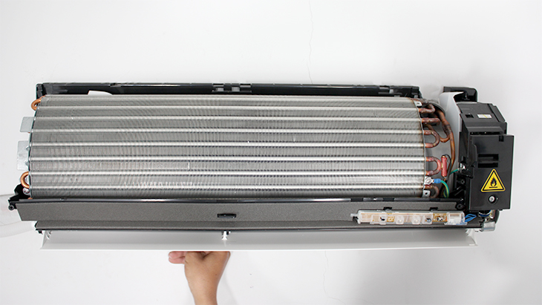
- Dàn nóng điều hòa: Làm nhiệm vụ xả nhiệt ra ngoài môi trường khi môi chất lạnh đã hấp thụ nhiệt tại dàn lạnh và di chuyển đến dàn nóng. Cấu tạo của dàn nóng máy lạnh tương tự như dàn lạnh.
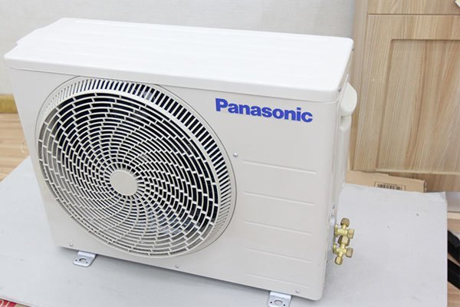
- Lốc điều hòa: Còn được gọi là máy nén điều hòa, có tác dụng hút chân không ở dàn lạnh, nén gas sang dạng lỏng ở dàn nóng nhằm giúp quá trình xả nhiệt hiệu quả nhất.
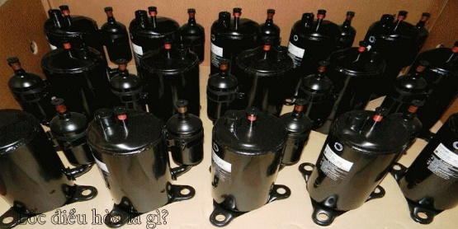
- Quạt dàn lạnh: Tạo ra luồng không khí lưu thông liên tục qua dàn lạnh để việc hấp thụ nhiệt tốt hơn. Nếu quạt dàn lạnh chay yếu hoặc không chạy, điều hòa sẽ không thể làm mát toàn bộ phòng.
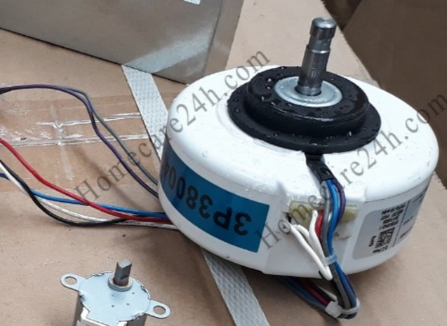
- Quạt dàn nóng: Thổi không khí xuyên qua dàn nóng, giúp việc xả nhiệt ra môi trường bên ngoài hiệu quả nhất.
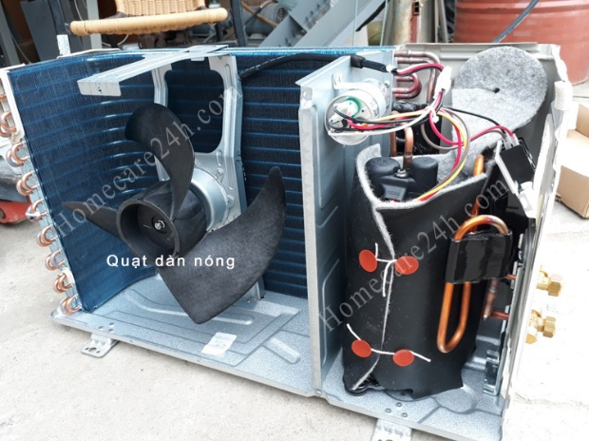
- Van tiết lưu: Là bộ phận hạ áp gas sau khi gas qua dàn nóng để tản nhiệt. Gas đi qua van tiết lưu sẽ được chuyển sang dạng khí với áp suất thấp và nhiệt độ thấp.
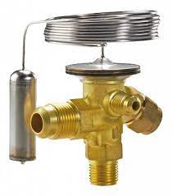
- Ống dẫn gas: Có nhiệm vụ dẫn ga từ dàn lạnh đến dàn nóng. Ống dẫn gas thường được làm bằng đồng, chịu được áp suất và nhiệt độ cao, không bị oxi hóa.
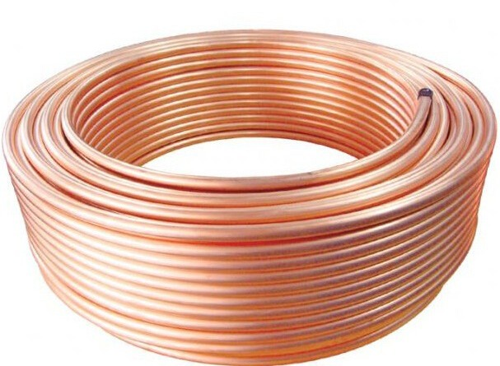
- Bảng điều khiển: Được lắp trên cục lạnh, là bộ phận điều hành và kiểm soát toàn bộ hoạt động của điều hòa.
- Tụ điện: Có tác dụng giúp đông cơ điện của máy nén khởi động.
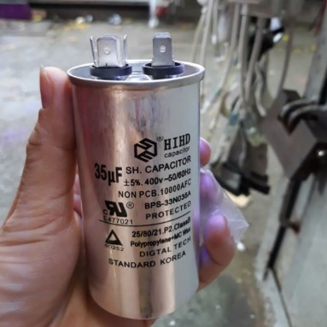
Ngoài những bộ phận chính trên, cấu tạo của điều hòa, máy lạnh còn có nhiều bộ phận khác như cảm biến nhiệt dàn lạnh, khung vỏ, máng nước, bộ phận an toàn,…
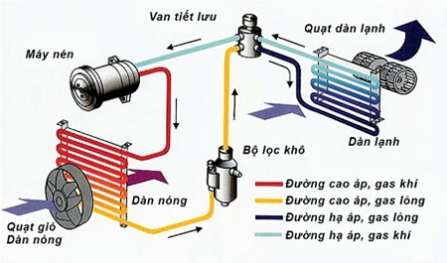
- Phân tích nguyên lý hoạt động làm lạnh của điều hoà. Nguyên lý hoạt động làm lạnh của máy điều hoà dựa trên các kiến thức Vật lý nào?
- Bước 1: Sau khi qua van tiết lưu, gas (môi chất làm lạnh) sẽ có áp suất thấp, nhiệt độ thấp.
- Bước 2: Môi chất lạnh đi qua dàn lạnh sẽ hấp thụ nhiệt từ môi trường xung quanh. Quạt gió trong cục lạnh hút không khí trong phòng, đẩy qua dàn lạnh để làm lạnh rồi đưa trở lại phòng.
- Bước 3: Môi chất mang nhiệt sẽ được đưa đến máy nén. Tại đây, gas sẽ được nén tới áp suất cao hơn.
- Bước 4: Gas có nhiệt nhiệt độ cao, áp suất cao được đưa qua dàn nóng để làm mát nhờ quạt và dàn lá nhôm tản nhiệt. Khi đi qua dàn nóng, môi chất sẽ có nhiệt độ thấp hơn.
- Bước 5: Gas tiếp tục được đưa đến van tiết tiết lưu để giảm áp suất, giảm nhiệt và bắt đầu một chu trình mới.
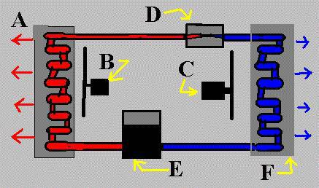
Sơ đồ nguyên lý hoạt động của máy lạnh

- Một số câu hỏi:
- Khi điều hoà chạy bạn sẽ thấy nước điều hoà chảy ra, vậy có phải nước đó người ta đổ vào để làm mát điều hoà hay không?
- Công nghệ Inverter giúp tiết kiệm điện như thế nào?

- Với nguyên lý hoạt động trên, các bạn cần chú ý đến quá trình dàn lạnh hút không khí trong phòng cho thổi quá hệ thống ống đồng chứ gas lạnh bên trong dàn lạnh để làm mát không khí. Quá trình này diễn ra sẽ khiến bên ngoài ống đồng bị động nước hay còn gọi là đọng sương. Nước bám trên ống đồng sẽ chảy xuống khay dẫn nước và chảy ra ngoài. Hiện tượng này giống với hiện tượng các bạn để một cốc nước đá, sau một lúc bến ngoài cốc nước sẽ có hiện tượng đọng sương.
-> Đây là nguyên lý bão hoà hơi nước trong không khí. Khi hơi nước trong không khí bị bão hoà, lượng hơi nước vượt quá mức bão hoà sẽ chuyển sang thể lỏng chứ không còn là hơi nước ( thể khí) nữa. Khi nhiệt độ không khí giảm đi, mức độ bão hoà hơi nước trong không khí cũng giảm đi. Áp dụng vào trường hợp của điều hoà, không khí mang theo hơi nước trong phòng khi thổi qua ống đồng có chứa gas lạnh sẽ bị làm lạnh. Khi không khí bị làm lạnh, mức bão hoà hơi nước sẽ giảm đi rất nhiều và ở bị trí không khí tiếp xúc với ống đồng chứa gas lạnh mức độ bão hoà giảm xuống rất thấp. Hơi nước bị bão hoà ở khu vực này sẽ trở về dạng lỏng và bám trên ống đồng. Nước này sẽ nhỏ xuống khay dẫn nước và chảy ra bên ngoài theo ống thoát nước.

* Công nghệ Inverter:
- Khái niệm Inverter đơn giản là thiết bị có khả năng tiết kiệm điện nhằm tránh những hao phí không đáng khi sử dụng. Toàn bộ thiết bị được kiểm soát bằng board mạch sử dụng công nghệ biến tầng. Nói chính xác hơn là board mạch điều khiển tầng số Hz (50Hz – 60Hz) ở mức dao động từ 30-90% khả năng vận hành của máy.
- Sau đây là 1 vài ưu và khuyết được liệt kê như sau :
i) Ưu:
+ Nói đến Inverter là trước tiên phải nói đến khả năng tiết kiệm điện vốn là sở trường của dòng này. Mức tiết kiệm điện dao động từ 30 – 90% điện năng so với loại máy cùng công suất nhưng ko có khả năng tiết kiệm điện (dòng Non-Inverter). Về khoản tiết kiệm điện này nếu so sánh với số tiền thanh toán hằng tháng chỉ bằng 1/3 so với dòng Non-Inverter thông thường
+ Điều đáng chú ý nhất là khả năng duy trì nhiệt độ phòng cực kì ổn định. Luôn duy trì được mức temp được Set sẵn trên Remote. Điều này sẽ khiến bạn không cảm thấy quá nóng hay quá lạnh khi xài công nghệ này. Đặc biệt là luôn tạo không khí dễ chịu và máy vận hành ở mức êm, yên ắng nhất ngay cả khi bạn ngủ.
+ Nhằm nâng cao tính chuyên nghiệp cũng như những tính năng vượt trội về điều hoà không khí thì hiện nay máy lạnh dân dụng có trang bị thêm các tính năng như khử mùi (plasma), tạo ion giúp cho bầu không khí trong phòng bạn trở nên trong sạch và dễ chịu hơn.
+ Rất thích hợp cho người dùng nhạy cảm về nhiệt độ và cho những bé sơ sinh (nhiệt độ an toàn cho bé ở mức 28-29*C luôn luôn chính xác)
+ Cho phép chạy ở mức 120-125% công suất khi phòng chưa đủ lạnh trong vòng 45-1h . Sau khi đủ lạnh thì sẽ giảm ở mức 50-75% công suất tùy theo bộ biến tầng kiểm soát.

ii) Khuyết:
+ Vì là dòng điều khiển hầu hết bằng các vi mạch điện tử nên máy rất khó chịu về điện áp. Điều kiện ban đầu khi lắp đặt máy là bạn phải đáp ứng đúng chuẩn điện áp mà nhà sản xuất đề ra +- 5% . Cho nên khi lắp đặt Inverter bạn phải xác định được điện áp nguồn phải ở mức ổn định (có thể gắn ổn áp nếu cần thiết)
+ Vì là dòng điều khiển hầu hết bằng các vi mạch điện tử nên sẽ dễ hỏng hóc khi gặp thời tiết quá khắc nghiệt như cái nóng ban trưa như thiêu đốt, những ngày nóng ẩm liên tục. Mặc dù được thiết kế lắp đặt bên ngoài trời nhưng bạn cần phải chú ý vì nó chẳng khác gì bộ PC cao cấp khi bị phơi mưa phơi nắng ngày đêm.
+ Tỉ lệ sửa chữa thành công và linh kiện thay thế thấp do linh kiện mới ko có mà chỉ là linh kiện cũ sàng lọc lại cho nhau. Cụ thể hơn là nhà cung cấp hiện nay hầu hết chỉ bán nguyên máy chứ ko bán linh kiện lẻ.
+ Giá thành mắc gần gấp đôi so với loại máy Non-Inverter cùng công suất.
+ Không có khả năng chạy mức PowerFul quá lâu. Tức phòng phải đúng chuẩn, lạnh nhanh rồi máy giảm công suất lại thì mới bền. Càng chạy PowerFul bao lâu thì máy càng giảm tuổi thọ bấy lâu. => khả năng tiết kiệm điện chỉ thấy được 1 khi phòng đã lạnh
+ Đòi hỏi chế độ bảo trì liên tục, định kì nhiều lần trong năm.
+ Không cho phép chạy trong phòng có điều kiện quá tải so với công suất máy.

